PRESSEMITTEILUNG
KKT chillers unterstützt die Universität Bayreuth mit zwei Prozesskühlern für verschiedenste Projekte
Das vorhandene Kühlwassernetz der Universität ist nicht immer konstant, erst durch die Prozesskühler der KKT chillers Vario-Line kann das Kühlwasser über das Jahr auf verlässlichen Temperaturen gehalten werden. Dies ermöglicht exakte Versuchsbedingungen, da bei einigen Projekten bei niedrigen Temperaturen kondensiert wird.
Auch bei Lastschwankungen bietet die Vario-Line Abhilfe - durch den Einsatz eines drehzahlgeregelten Verdichters sowie eines drehzahlgeregelten Ventilators. Dank eines stetig regelndes, elektronisches Expansionsventil wird die Kälteleistung bei der Vario-Line automatisch an das gerade vorhandene Lastprofil der jeweiligen Applikation angepasst. Dies hat zur Folge, dass immer nur so viel Energie erzeugt wird, wie gerade benötigt wird.
Durch den Prozesskühler vBoxX 12 kann Herr Dr.-Ing. Florian Heberle, Leiter der Fachgruppe Energiesysteme und –technologien einen kühlen Kopf behalten und sich auf die Ziele laufender und zukünftiger Projekte konzentrieren.
Ein 4-Jahres Projekt, das Kühlwasser mit konstanten Temperaturen benötigt, hat den Titel „Geothermie-Allianz Bayern: Teilprojekt „Effiziente und flexible Kraftwerke“ und wird in Zusammenarbeit mit der TU München durchgeführt. Die Finanzierung erfolgt durch das Bayerische Staatsministerium für Bildung und Kultus, Wissenschaft und Kunst.
Im Projekt sollen Kraftwerke zur geothermischen Energieerzeugung untersucht werden. Der Fokus liegt einerseits auf möglichen Kreislaufkonzepten und dort eingesetzten Fluiden, die in Kombination eine hohe Effizienz und eine flexible Auskopplung von Wärme erlauben. Maßnahmen zur Steigerung der Effizienz sollen in einer Versuchsanlage umgesetzt werden. Darüber hinaus soll auch eine kompakte Bauweise erreicht werden. Dabei spielt die sinnvolle Auswahl und Anordnung der Komponenten eine große Rolle. In zukünftigen Strommarktszenarien sollen die Chancen und Risiken für die Bereitstellung von Regelenergie bei Geothermie-Anlagen im KWK-Betrieb bewertet werden. In enger Kooperation mit Betreibern soll der Eigenbedarf von existierenden Anlagen reduziert werden. Neben der Tauchkreiselpumpe ist hier insbesondere das Kondensationskonzept zu untersuchen. Hier wird zwischen indirekter Kondensation durch einen Kühlkreislauf mit der Verdunstung von Wasser und direkter Kondensation des Arbeitsmediums durch Luftkondensatoren unterschieden. Hybride Varianten erlauben eine besonders effiziente Rückkühlung. Quelle: http://www.lttt.uni-bayreuth.de/de/projects/Fachgruppe-ESuT/#47328729

Zur Fachgruppe Energiesysteme und –technologien:
Die Fachgruppe Energiesysteme und -technologien befasst sich vorwiegend mit Kreisprozessen und Technologien zur effizienten Strom,- Wärme,- und Kälteerzeugung sowie deren intelligente Verschaltungen zur Kraft-Wärme (-Kälte)-Kopplung. Weitere Forschungsschwerpunkte stellen Abwärmenutzungskonzepte, die Wärmeübertragung bei Verdampfung und Kondensation sowie die Ökobilanzierung und thermoökonomische Analyse von Energiewandlungsprozessen dar. Die Entwicklung und Analyse innovativer Systeme basiert auf folgenden Methoden:
Stationäre und dynamische Prozesssimulationen,
CFD-Simulation von Anlagenkomponenten,
Experimentellen Untersuchungen (z.B. ORC-Versuchanlage, Teststände zur Wärmeübertragung und thermischen Stabilität).

Quelle: http://www.lttt.uni-bayreuth.de/de/research/fachgruppen/Fachgruppe-ESuT/index.html
Kasendorf, im Juli 2018
Herausgeber:  ait-deutschland GmbH  Industriestraße 3  95359 Kasendorf  T +49 9228 9977 0  F +49 9228 9977 149  E info@kkt-chillers.com  W www.kkt-chillers.com | Pressekontakt:  Nadine Stich  Marketing and Communication Industriestraße 3  95359 Kasendorf  T +49 9228 9977 0  F +49 9228 9977 149  E nadine.stich@kkt-chillers.com
Zur Marke:
Seit 2012 bringt KKT chillers seine Erfahrungen und Kernkompetenzen in den Standort Kasendorf ein und entwickelt innerhalb der ait-deutschland GmbH mit den Marken alpha innotec und NOVELAN gemeinschaftliche Projekte zur energieeffizienten Ressourcennutzung. 450 Mitarbeiter erzielten im Jahr 2014 einen Gesamtumsatz von 95 Mio. EUR davon KKT chillers 16 Mio. EUR.

Pressefotos:
Bild 1: Logo KKT chillers

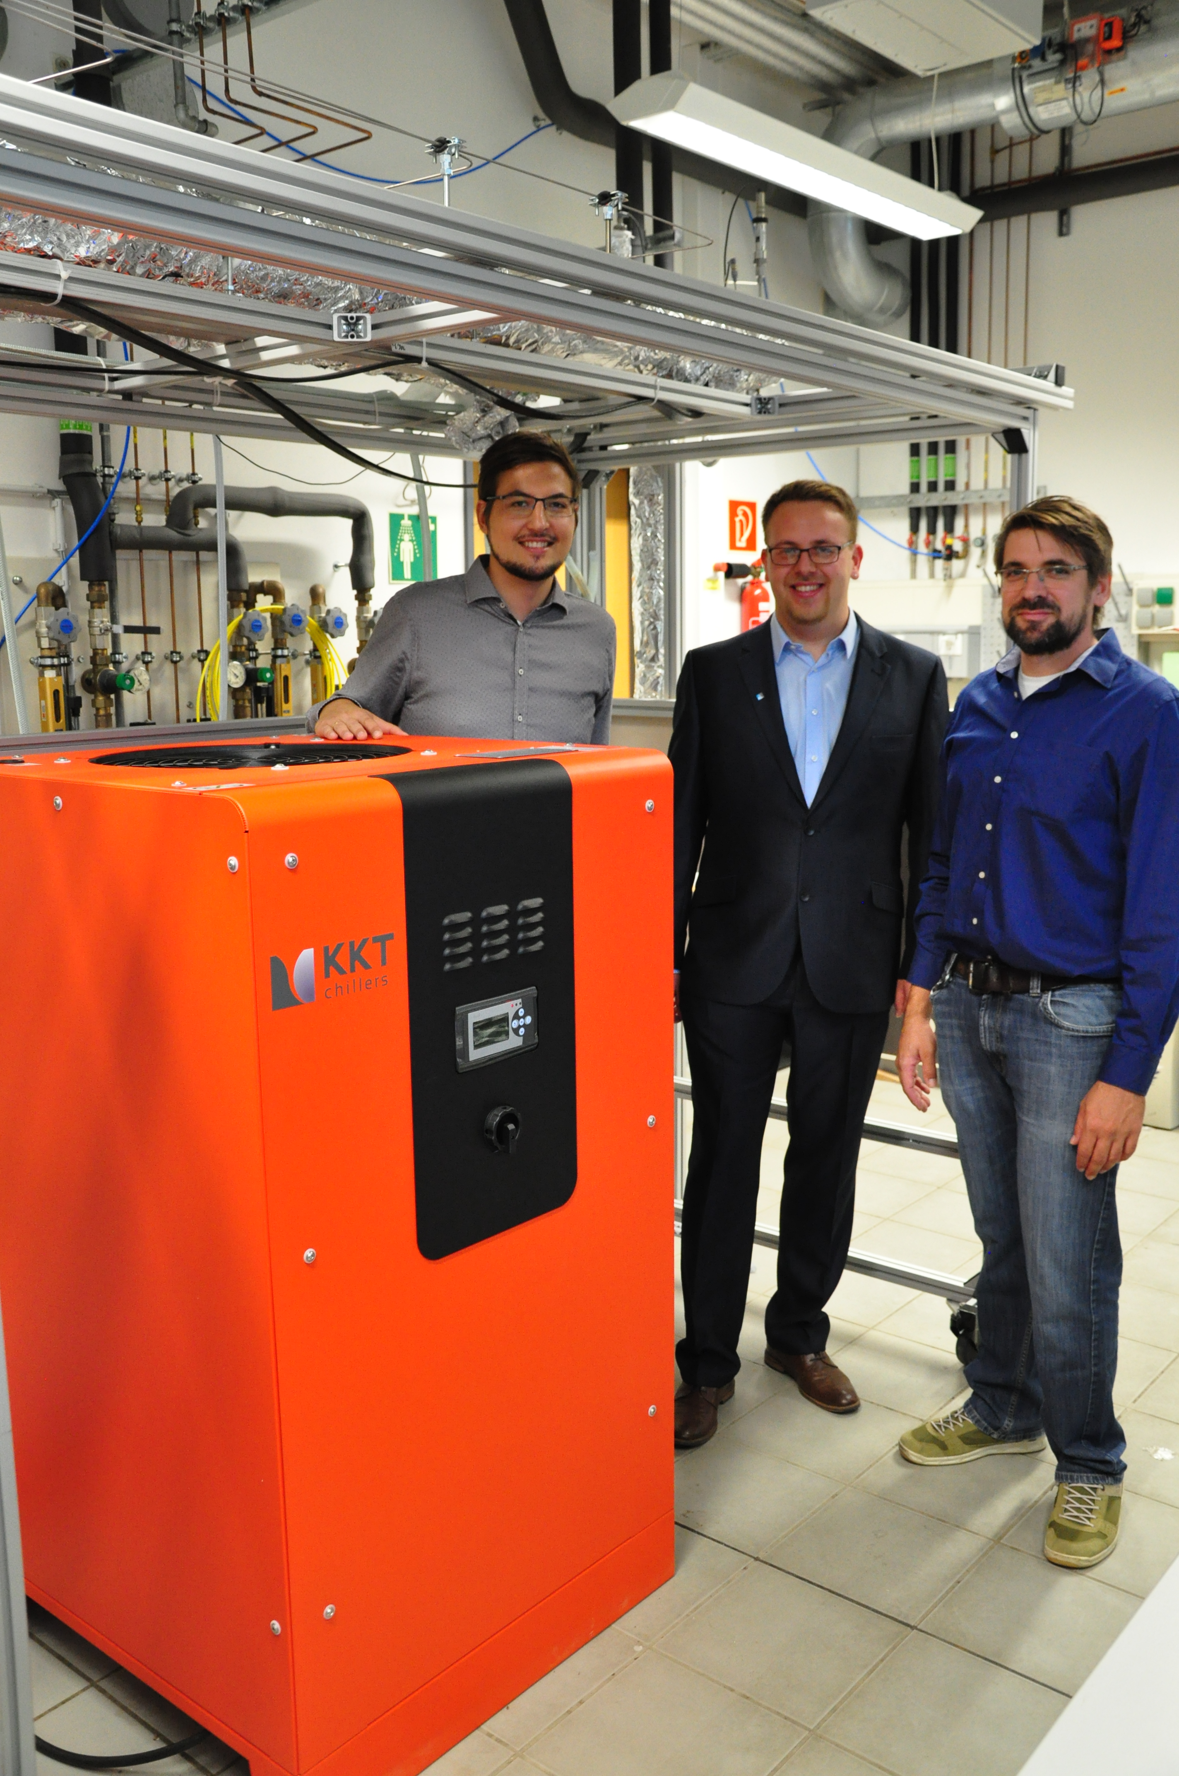
Bild 2: Übergabe der vBoxX (Prozesskühler mit 8 KW Kälteleistung) durch Herrn Tobias Engel (ait-deutschland, Entwicklung Kühlung) an Herrn Matthias Welzl (links) und Herrn Dr.-Ing. Florian Heberle (rechts) von der Universität Bayreuth, Fachgruppe Energiesysteme und –technologien.

Korrekturabzug erbeten an: nadine.stich@kkt-chillers.com

